Работа 31

1. Налог на доходы составляет 13% от заработной платы. После удержания налога на доходы Мария Константиновна получила 9570 рублей. Сколько рублей составляет заработная плата Марии Константиновны?
2. На рисунке жирными точками показана цена нефти на момент закрытия биржевых торгов во все рабочие дни с 17 по 31 августа 2004 года. По горизонтали указываются числа месяца, по вертикали — цена барреля нефти в долларах США. Для наглядности жирные точки на рисунке соединены линией. Определите по рисунку наименьшую цену нефти на момент закрытия торгов в указанный период (в долларах США за баррель). 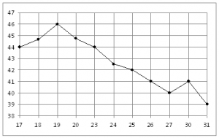
3. Найдите площадь четырехугольника, изображенного на клетчатой бумаге с размером клетки 1 см × 1 см (см. рис.). Ответ дайте в квадратных сантиметрах. 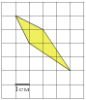
4. В среднем гражданин А. в дневное время расходует 120 кВт⋅ ч электроэнергии в месяц, а в ночное время — 185 кВт⋅ ч электроэнергии. Раньше у А. в квартире был установлен однотарифный счетчик, и всю электроэнергию он оплачивал по тарифу 2,40 руб. за кВт⋅ ч.Год назад А. установил двухтарифный счётчик, при этом дневной расход электроэнергии оплачивается по тарифу 2,40 руб. за кВт⋅ ч, а ночной расход оплачивается по тарифу 0,60 руб. за кВт⋅ ч. В течение 12 месяцев режим потребления и тарифы оплаты электроэнергии не менялись. На сколько больше заплатил бы А. за этот период, если бы не поменялся счетчик? Ответ дайте в рублях.
5. Найдите корень уравнения: . В ответе запишите наибольший отрицательный корень.
6. Хорда *AB* делит окружность на две части, градусные величины которых относятся как 5:7. Под каким углом видна эта хорда из точки *C*, принадлежащей меньшей дуге окружности? Ответ дайте в градусах. 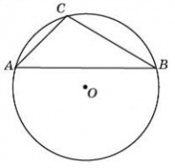
7. Найдите значение выражения.
8. На рисунке изображен график y=f ′ (x)— производной функции f(x), определенной на интервале (−8;3). В какой точке отрезка [−3;2] функция f(x) принимает наибольшее значение. 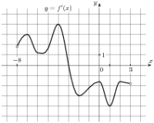
9. Конкурс исполнителей проводится в 5 дней. Всего заявлено 75 выступлений — по одному от каждой страны. В первый день 27 выступлений, остальные распределены поровну между оставшимися днями. Порядок выступлений определяется жеребьёвкой. Какова вероятность, что выступление представителя России состоится в третий день конкурса?
10. Найдите тангенс угла C 3 D 3 B 3 многогранника, изображенного на рисунке. Все двугранные углы многогранника прямые. 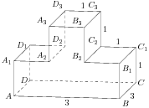
11. Найдите объем *V* части цилиндра, изображенной на рисунке. В ответе укажите V/π. 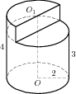
12. Для поддержания навеса планируется использовать цилиндрическую колонну. Давление *P* (в паскалях), оказываемое навесом и колонной на опору, определяется по формуле ,где m=1200 кг — общая масса навеса и колонны, *D* — диаметр колонны (в метрах). Считая ускорение свободного падения g=10 м/с2, а π=3, определите наименьший возможный диаметр колонны, если давление, оказываемое на опору, не должно быть больше 400000 Па. Ответ выразите в метрах.
13. Два велосипедиста одновременно отправились в 240-километровый пробег. Первый ехал со скоростью, на 1 км/ч большей, чем скорость второго, и прибыл к финишу на 1 час раньше второго. Найти скорость велосипедиста, пришедшего к финишу первым. Ответ дайте в км/ч.
14. Найдите наименьшее значение функции  на отрезке [−10;−1].

С1. Решите систему уравнений 

С2. В правильной четырёхугольной пирамиде SABCD все ребра равны 1. Точка E является серединой ребра SC. Найдите синус угла между прямой BE и плоскостью SAD.

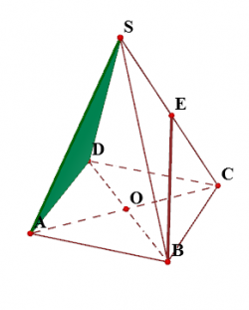С3. Решите неравенство 

С4. В прямоугольном треугольнике катеты равны 6 и 8. Из вершины прямого угла проведена высота CD. Определите радиусы вписанных в треугольнии ACD и CDB окружностей.

